令和５年度 医薬品適正販売対策部会における活動内容
資料５－１

１．審議内容
医薬品の適正な流通と使用を確保するための課題把握・整理・分析を行い、医薬品の流通から使用段階における品質確保と安定供給、及び医薬品を取り扱う者の資質向上を図るための施策を審議する。
【部会の取組み】

- 医薬品の適正な流通と使用の確保において、専門家である薬剤師・登録販売者の担う役割は重要である。
- 薬局・医薬品販売業に従事する薬剤師・登録販売者の資質向上に向けた大阪府の取組みに対して、意見を提案した。
- 令和５、６年度の２年間で、薬剤師・登録販売者が担う業務及び必要な知識・経験等について整理し、成果物を作成する。

（参考）部会のこれまでの取組み
「医薬品適正流通（ＧＤＰ^{※１}）ガイドライン^{※２}解説書」の作成・周知（令和元年度、令和２年度）
※１ GDP：Good Distribution Practice（医薬品の適正流通基準）
※２ 平成30年度厚生労働行政推進調査事業において取りまとめられた、国際的な基準に基づいた
ガイドラインであり、平成30年12月28日に厚生労働省より示された。

２．部会の開催状況
１回開催（令和５年11月14日）

３．部会委員

氏 名 | 職 名
伊藤 憲一郎 | （一社）大阪府薬剤師会 副会長
浦野 和子 | 大阪医薬品元卸商組合
岡本 孝子 | なにわの消費者団体連絡会 事務局長
長船 章子 | 大阪府医薬品卸協同組合
阪本 勝義 | 大阪家庭薬協会 副会長
清水 智之 | （一社）大阪府医師会 理事
竹内 和良 | （一社）大阪府医薬品登録販売者協会 副会長
百武 康成 | 関西医薬品協会 医薬品安全性研究会 副委員長
山本 克己（★） | 学校法人神戸薬科大学
（★）部会長

４．大阪府の取組み
１．実施内容
（１）薬局薬剤師による薬剤レビュー
〇府内地域連携薬局等薬剤師対象にワークショップを開催（令和５年８月26日～27日）
〇ワークショップ参加薬剤師による実地での薬剤レビュー実践（～令和６年１月末）
〇府内薬局薬剤師を対象に研修会を開催（令和６年２月24日予定）
※厚生労働省からの委託事業（ＩＣＴの進展等を踏まえた薬局機能の高度化推進事業）実施

（２）市販薬の濫用対策（販売業者向け）
〇薬剤師と登録販売者向けに、濫用等のおそれのある医薬品の販売ルールの再確認のツール（自己点検表）作成【別添 参考資料 参照】
〇関係団体を通じて各店舗での自己点検実施、より一層の販売ルールの徹底を促す
（令和６年１月22日）

２．その背景
（１）薬局薬剤師による薬剤レビュー
〇「薬剤師が地域で活躍するためのアクションプラン」（令和４年７月）において、対人業務の充実に向けた対策として「薬剤レビュー」がある。
〇「薬剤レビュー」はアクションプランでの他の多くの対策に関連。
＜関連する対策＞
調剤後フォローアップの強化、対人業務に必要なスキル習得、リフィル処方箋・電子処方箋への対応、薬局薬剤師DX（データ連携基盤の活用、医療機関への効率的かつ効果的な フィードバック等）、他職種との連携、かかりつけ薬剤師・薬局機能向上、健康サポート機能の推進（ＰＨＲの活用）
〇大阪府では、外来で15種類以上の医薬品を投与されている患者（65歳以上）の割合が全国平均に比べ高くなっており、多剤服薬の患者は薬物相互作用で副作用を発現する可能性が高いことから、薬剤レビューの必要性は高い。

（２）市販薬の濫用対策（販売業者向け）
〇近年、青少年による市販薬の濫用が社会問題化しており、いわゆるオーバードーズ（過量摂取）により、若者が昏睡状態で救急搬送されたり、事件に巻き込まれるといった事象が発生している。
〇「令和４年度医薬品販売制度実態把握調査結果（全国）」によれば、濫用等のおそれのある医薬品を複数購入しようとした際、質問もされずに購入できてしまう割合が約24％であった。
〇令和５年４月より、「濫用等のおそれのある医薬品」の対象範囲が拡大しており、販売時の遵守状況のより一層の徹底が求められる。

【参考情報】

（１）薬局薬剤師による薬剤レビュー
用語の説明
〇薬剤レビューとは、患者個別の情報を収集し、薬物治療に関連する問題を評価し、 医師や患者に薬物治療の改善に関する提案をすることで、薬物治療の効果を最大化し、そしてリスクを最小限に抑えることである。

（２）市販薬の濫用対策（販売業者向け）
濫用等のおそれのある医薬品を複数購入しようとした時の対応（全国データ）
（厚労省「令和４年度医薬品販売制度実態把握調査結果」より抜粋）
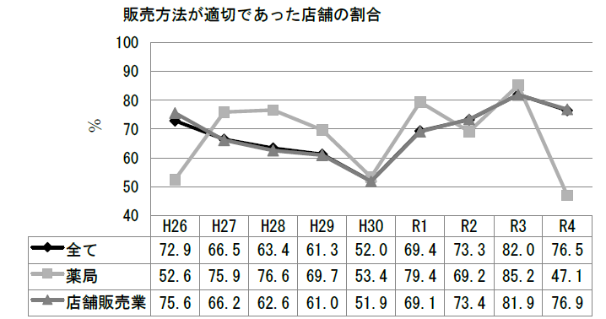

調査件数1,238件（薬局17件、店舗販売業1,221件）
・１つしか購入できなかった62.7%(776件)
・複数必要な理由を伝えたところ、購入できた13.8%(171件)
・質問等されずに購入できた23.6%(291件)
・その他0.0%(0.0%)

（３）市販薬の濫用対策（府民啓発）
〇地域保健課と連携し、府内薬局に対して依存症の相談窓口に関するチラシを送付し、医薬品販売に際して府民の適正使用に繋がる対応を呼びかけている。
〇大阪府薬剤師会が作成、ＨＰ掲載した「市販薬の適正使用に関するスライド資料」を薬務課のＨＰにもリンクを貼り府民周知している。
〇薬と健康の週間、大阪府消費者フェア及びアスマイルのコラム等を通じて、府民に対して医薬品の適正使用を呼びかけている。
〇学校等で行う薬物乱用防止教室や配布するリーフレット等で、過量服薬等の間違った医薬品の使い方も乱用になる旨の啓発をしている。

【大阪府消費者フェアでの啓発事例】

